Gli alunni della scuola primaria Salvini alla scoperta del territorio cocquiese.

Lo scorso mese i bambini della scuola primaria “Innocente Salvini” di Cocquio Trevisago, con la collaborazione dei volontari : i signori Renzo , Gianni, Sandro, Michele e Giancarlo, risorse umane preziose per il nostro territorio e la nostra comunità, hanno riscoperto luoghi, spazi, panorami mozzafiato, ma anche tante attività tipiche del nostro comune.

La classe 1^ B si è recata in zona Caldana per la raccolta delle castagne. Una passeggiata per le strade del paese che ha contribuito ad applicare in pratica le regole del codice della strada. Grazie alla guida escursionistica di Davide Passeri, i bambini hanno potuto apprezzare le bellezze e le caratteristiche della flora e fauna cocquiese. Dopo aver raccolto le castagne, i bambini hanno assaggiato i pochi chicchi d’uva rimasti nel vigneto circostante. La visita si è conclusa con un’abbondante merenda e con le caldarroste cucinate sul posto dai volontari; a questo proposito si ringrazia la Soms per le castagne offerte ai nostri bambini.

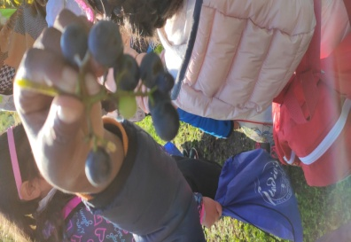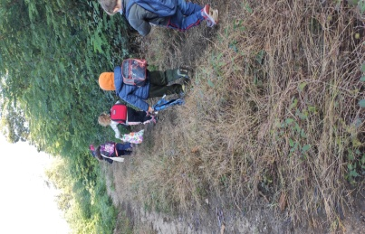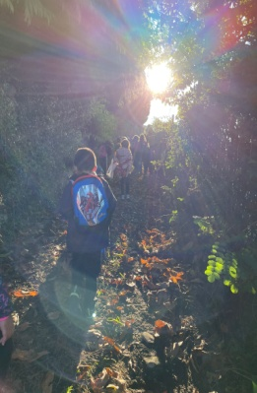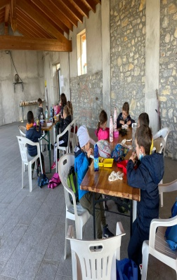

La classe 1^ A invece si è recata presso un orto privato dove i bambini sono stati accolti da alcuni volontari. All’interno del giardino gli alunni hanno potuto osservare in presa diretta alcune peculiarità geografiche (come la presenza di risorgive), botaniche (riscoprendo piante dimenticate o poco conosciute come la lisca o il corbezzolo), storiche (attraverso il racconto del proprietario che è nato e cresciuto nella casa adiacente). Per l’occasione è stata predisposta anche un’esposizione di frutti autunnali e un’arnia didattica. I bambini hanno potuto fare merenda intorno alla fontana fatta costruire per ricordare la scuola elementare che si trovava poco distante e si sono divertiti nello “sgranare” le pannocchie di granturco come si faceva una volta.

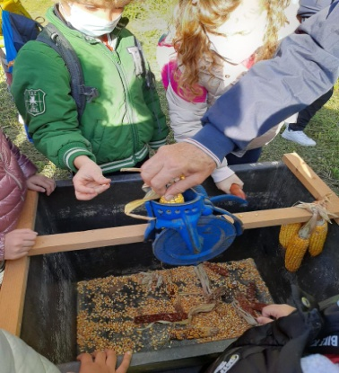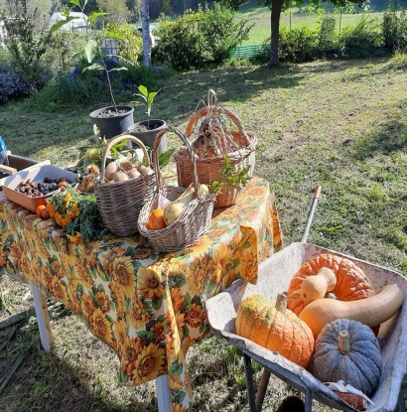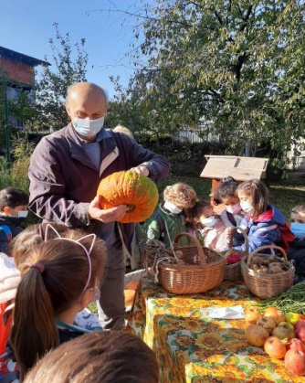
Venerdì 22 ottobre la 2^ B ha potuto fare una bellissima passeggiata dalla scuola verso Caldana, fermandosi a raccogliere le castagne lungo il percorso. L'ultima tappa è stata la spettacolare "terrazza" panoramica davanti alla chiesa parrocchiale di Caldana, da dove i bambini hanno potuto ammirare la catena del Monte Rosa illuminata dal sole, mentre, al di sotto, la nebbia avvolgeva il paese, creando uno spettacolo magico.
La classe 2^ A si è recata in passeggiata la settimana successiva e, pur temendo di trovare poche castagne rimaste nel bosco, ha deciso ugualmente di dirigersi verso il castagneto di Caldana, godendo lungo il percorso dei bei colori del fogliame autunnale. In seguito i bambini hanno raggiunto un bellissimo posto in località San Bartolomeo; qui sono stati ospitati dai due gentilissimi proprietari, che, con grande passione, hanno mostrato vari tipi di piante, ortaggi, arnie, attrezzi agricoli ed hanno offerto una merenda attorno ad una deliziosa fontana. E’ stata una mattinata emozionante per i bambini e l’appuntamento sarà rinnovato in primavera!

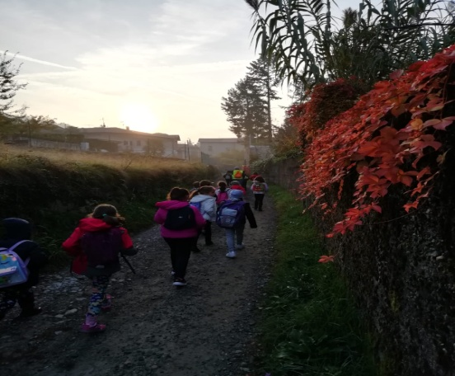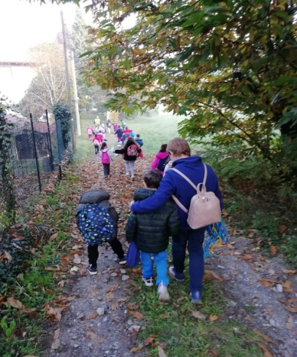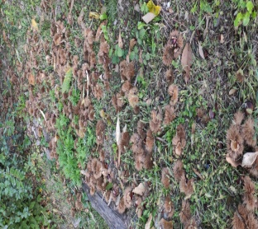

Durante la mattinata di martedì 19 ottobre i bambini della classe 3^ A, accompagnati dalle insegnanti di classe e dal disponibilissimo signor Giancarlo Munaretto, si sono recati prima nei boschi verso Caldana per raccogliere un po' di castagne e poi al parco comunale per consumare la merenda. Durante la passeggiata i bambini non hanno perso occasione per fare domande sia sulle piante tipiche dei nostri boschi sia sui cartelli stradali incontrati tra le vie del paese.

La classe 3^ B il 20 ottobre è andata a raccogliere le castagne a Caldana. Gli alunni sono stati accompagnati dal volontario Michele e dal nonno-volontario Giancarlo. Per la merenda sono state offerte le castagne dalla SOMS cucinate dai volontari.

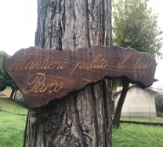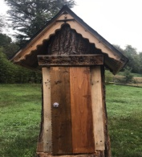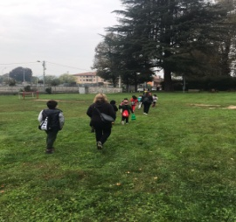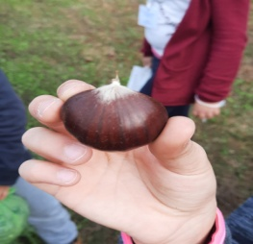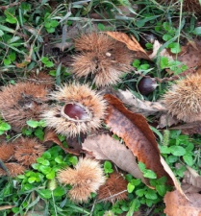

Gli alunni della classe 4^ A, temendo penuria di castagne e non volendo restare a mani vuote, sono stati gli “apripista” della scuola nell’andare per boschi alla ricerca del prelibato frutto. La mattina di lunedì 11 ottobre, accompagnati dalle maestre e da un gentile volontario, il sig. Giancarlo Munaretto, i bambini e le bambine della classe si sono recati in passeggiata all’imbocco della scalinata che conduce a Caldana e lì hanno riempito i loro zainetti con numerose castagne. Poi, per riposarsi e rifocillarsi dopo tanto movimento, si sono recati al Parco dell’Amicizia dove hanno fatto merenda, scaldati da un bel sole ottobrino.
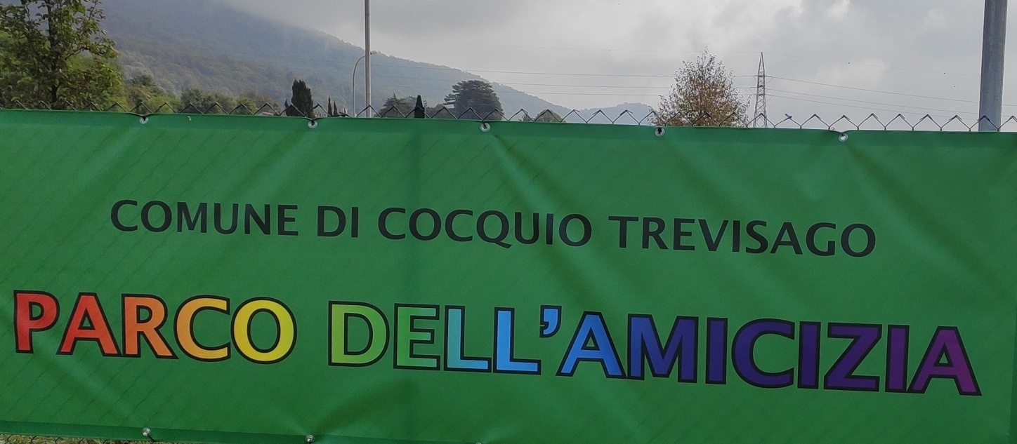
La classe 4^B ha avuto il piacere di effettuare una gradevole ed istruttiva passeggiata con meta la terrazza panoramica antistante la Chiesa della Beata Vergine Assunta di Caldana. Nel soleggiato e caldo pomeriggio di lunedì 18 ottobre, accompagnati dal Sig. Giancarlo Munaretto, si sono avventurati nel bosco lungo la scalinata per fare incetta di castagne ed immergersi nella natura. Il Sig. Munaretto ha indicato la strada e il luogo in cui sostare per la raccolta di castagne che erano più grandi e più lucide di sempre!
Le fatiche della risalita alla chiesa di Caldana sono state ricompensate dalla meraviglia del panorama che la giornata serena e tersa ha permesso ai bambini di contemplare. Hanno così osservato dall’alto la posizione della scuola e altri punti di riferimento del paese, nominando poi con l’aiuto delle insegnanti i comuni confinanti con Cocquio Trevisago. Oltre al piacere di stare insieme a compagni ed insegnanti, gli alunni hanno scoperto l’importanza ed il valore di ciò che i volontari, come il Sig.Giancarlo, fanno per i bambini e per la comunità: dedicano il loro tempo libero agli altri e in cambio si aspettano solo la serenità di tutti!

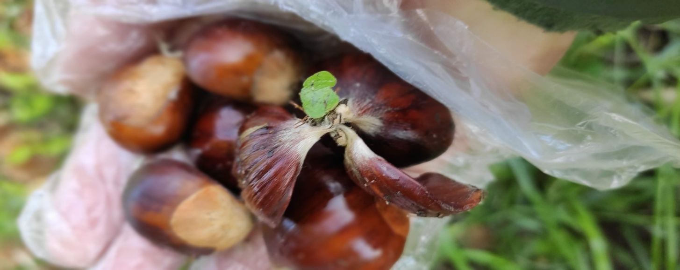

Queste prime uscite sul territorio si sono concluse con quelle delle classi
5 ^ A e B giovedì e venerdì 28 e 29 ottobre. Guidati da Davide, artifice degli itinerari di cammino, gli alunni hanno percorso il “Primo itinerario” con l’obiettivo di visitare la parte antica di Cocquio Trevisago. Dopo la partenza da scuola è stata effettuata una breve tappa al parco comunale. Successivamente la passeggiata didattica si è concentrata su 5 luoghi del centro storico: il lavatoio, luogo d’incontro e di socializzazione; la Contrada del Torchio con la Villa Verga , un tempo Hospitale di Cocquio; la piazza xxv Aprile con la fontana e la casa dello stradino Cesarino Crugnola, dove i ragazzi hanno potuto ammirare gli attrezzi dei vecchi mestieri e, da ultima, la chiesa della “Purificazione” con il suo campanile romanico, considerata la più antica del paese.

